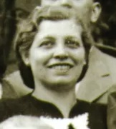

Karakterlap

Piri – a legidősebb nővér

|  |  |
| --- | --- |
| Név |  |
| Születési idő |  |
| Születési hely |  |
| Testvérei |  |
| Vallása |  |
| Haja/ bőre színe |  |
| Iskolai végzettség |  |
| Házastárs |  |
| Házasságkötés ideje, helye |  |
| Lakhely háború alatt és után |  |
| Foglalkozásai, munkahelyei |  |
| Gyermeke |  |
| Halála éve, nyughely |  |